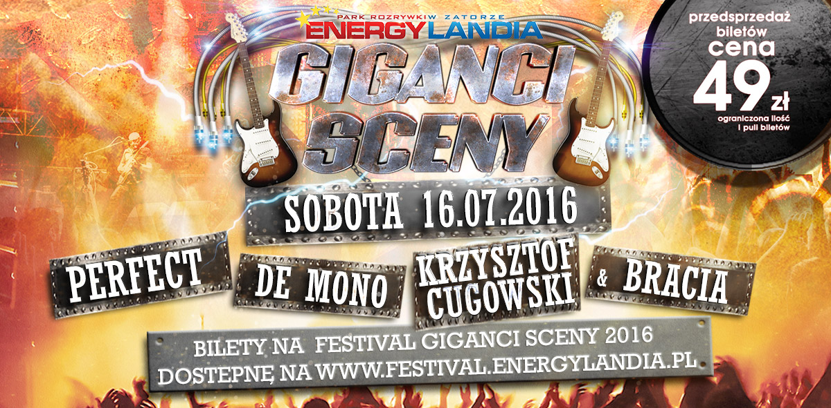
Giganci Sceny, czy gwiazdy, które znają wszyscy już w połowie lipca w Energylandii!

Koncertowy sezon Parku Rozrywki Energylandia jest naprawdę bogaty! Każdy znajdzie tu coś dla siebie! Wielkie Nazwiska i Wielkie Przeboje! Tak w skrócie można zobrazować kolejny już muzyczny event w Parku! Mowa o Festiwalu Giganci Sceny, podczas którego będziemy mogli także zobaczyć i usłyszeć prawdziwych tytanów polskiego przemysłu fonograficznego, których przeboje po dziś dzień nuci cała Polska!
Wystąpią: PERFECT, DE MONO oraz KRZYSZTOF CUGOWSKI z zespołem BRACIA.

16 lipca w Energylandii zabłysną prawdziwi Giganci Sceny! To wydarzenie muzyczne łączy pokolenia, dosłownie i w przenośni! Tego dnia swym głosem urzeknie nas lider zespołu Budka Suflera – Krzysztof Cugowski wraz z zespołem Bracia, tworzonym przez jego synów. Piosenki grupy Perfect znane są nie tylko dojrzałym słuchaczom, ale także młodzieży! W końcu grane są m.in. na studniówkach! Kolejną formacją, której piosenki grane są w wielu rozgłośniach radiowych do dnia dzisiejszego jest De Mono! Także oni zasilą skład tego wydarzenia!

Przedsprzedaż biletów na każdy z festiwali cały czas trwa! Bilety można kupować poprzez bileterię www.bilety.energylandia.pl/giganci! Cena biletów w I turze wynosiła tylko 49 złotych! Ceny biletów w kolejnych pulach wynoszą: 69 zł, 89 zł, 109 zł, 129 zł, a dniu imprezy koszt biletu to już 149 zł. Podkreślamy jednak, że liczba biletów w każdej puli jest ograniczona! Warto się zatem pośpieszyć z ich zakupem.

Kupując bilet na FESTIVAL GIGANCI SCENY dostęp do wszystkich atrakcji Parku w czasie trwania koncertu jest darmowy! Osoby zainteresowane biletami VIP dającymi dużo więcej udogodnień, w tym m.in. dostęp do Parku już od momentu otwarcia, w czasie trwania koncertów specjalnie wydzieloną strefę VIP z cateringiem oraz barkiem w cenie oraz wieloma innymi dodatkami, mogą je nabyć w cenie 400 złotych. Bilety nabyć można elektronicznie za pomocą strony: www.festival.energylandia.pl oraz w kasach Parku.

Gościom chcącym odwiedzić Park Energylandia poleca także kolejne muzyczne wydarzenie z muzyką wszechczasów - 80’S SUPERSTARS FESTIVAL, który odbędzie się 13.08.2016r.!

